Министерство образования и науки Российской Федерации
Федеральное агентство по образованию
Московский государственный университет печати имени Ивана Федорова

«Вольтамперные характеристики диодов. Выпрямители на полупроводниковых диодах»
Лабораторная работа по дисциплине “Общая электротехника и электроника”

Выполнил:
Студент 3-го курса
Группы ДЦат 3-1
Жиляев Л.В.
Проверила:
доц. Михайлова О.М.

МОСКВА 2012
Часть 1. Вольтамперные характеристики диодов.

Цель работы: Исследовать зависимость тока через нелинейный элемент (НЭ) электрической цепи от напряжения на этом элементе – вольтамперную характеристику (ВАХ). Рассчитать дифференциальное и статическое сопротивления идеального и реального диодов.

Прямое подключение источника:

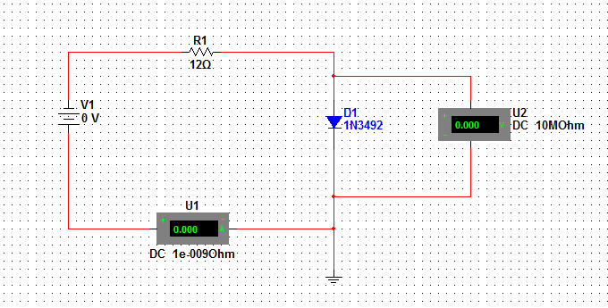

1) Идеальный диод

Е; В | I; A | U; В
0.5 | 2.534x10 | 0.5
0.52 | 5.427x10 | 0.52
0.55 | 0.017x10 | 0.55
0.6 | 0.113x10 | 0.599
0.62 | 0.231x10 | 0.617
0.65 | 0.617x10 | 0.643
0.68 | 1.18x10 | 0.663
0.7 | 2.121x10 | 0.675
0.75 | 4.613x10 | 0.695
0.8 | 7.681x10 | 0.708
0.9 | 0.015 | 0.724
1 | 0.018 | 0.755

2) Реальный диод: 1N3492

Е; В | I; A | U; В
0.3 | 0.04x10 | 0.3
0.4 | 0.409x10 | 0.4
0.5 | 0.013x10 | 0.5
0.6 | 0.4x10 | 0.595
0.62 | 0.715x10 | 0.611
0.64 | 1.192x10 | 0.626
0.68 | 2.658x10 | 0.648
0.8 | 8.653x10 | 0.684
0.9 | 0.017 | 0.7
1 | 0.024 | 0.71

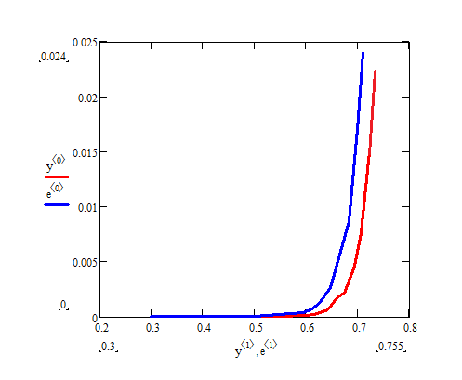

Обратное подключение источника:

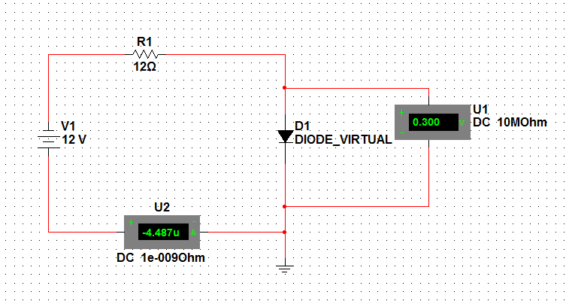

3) Идеальный диод

Таблица измерений
Е; В | I; A | U; В
1 | -0,1x10 | -1
2 | -0.2x10 | -2
5 | -0.5x10 | -5
10 | -1x10 | -10
30 | -3x10 | -30
50 | -5x10 | -50
80 | -8x10 | -80
100 | -0.01x10 | -100
120 | -0.012x10 | -120
140 | -0.081x10 | -140
150 | -0.127x10 | -150

4) Реальный диод: 1N3492

Таблица измерений
Е; В | I; A | U; В
1 | -0,1x10 | -1
5 | -0.5x10 | -5
10 | -1x10 | -10
50 | -5x10 | -50
70 | -7x10 | -70
90 | -9x10 | -90
100 | -0.033x10 | -100
105 | -0.634x10 | -104.92
110 | -1.102x10 | -109.989
120 | -1.2x10 | -118
140 | -1.307x10 | -139.952

Идеальный диод
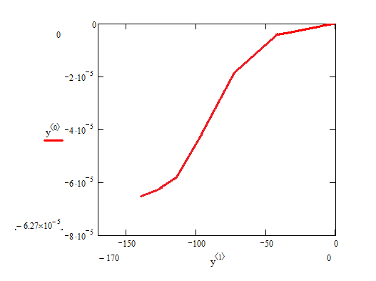
Реальный диод:
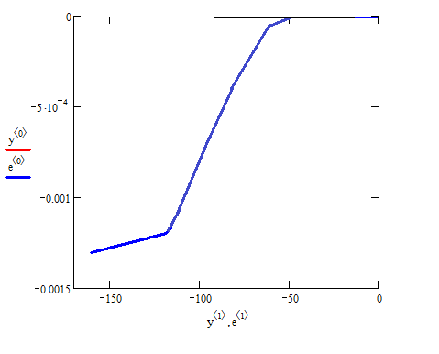
Идеальный диод:
R1 = U / I = 0.5 / 2.534x10 = 197 KОм
R2 = U / I = 0.599 / 0.113x10 = 5.3 KОм
R3 = U / I = 0.663 / 1.18x10 = 521 Ом

r1 = (U – U ) / (I – I ) = (0.55 - 0.5) / (0.017x10 – 2.534x10) = 3.5 KОм
r2 = (U – U ) / (I – I ) = (0.643 - 0.599) / (0.617 - 0.113)x10 = 87.3 Ом
r3 = (U – U ) / (I – I ) = (0.695 - 0.663) / (4.613 – 1.18)x10 = 9.3 Ом

Реальный диод:

R1 = U / I = 0.3 / 0.04x10 = 750 KОм
R2 = U / I = 0.611 / 0.715x10 = 0.9 KОм
R3 = U / I = 0.684 / 8.653x10 = 79 Ом

r1 = (U – U ) / (I – I ) = (0.5 - 0.3) / (0.013x10 – 0.04x10) = 15.4 KОм
r2 = (U – U ) / (I – I ) = (0.648 - 0.611) / (2.658– 0.715)x10 = 19 Ом
r3 = (U – U ) / (I – I ) = (0.71 - 0.684) / (0.024 – 8.653x10) = 1.7 Ом

Вывод: В ходе работы мы исследовали ВАХ диодов, также установили, что идеальный диод является - кремниевым, а реальный диод – 1N3492 также является кремниевым.
Обратный ток идеального диода равен 0.1 mA.
Обратный ток реального диода 1N3492 равен 1.3 mA.

Часть 2. Выпрямители на полупроводниковых диодах.

Цель работы: Исследовать форму тока в нелинейных электрических цепях с диодами, познакомиться со схемами однофазных выпрямителей, научиться измерять амплитуду, постоянную составляющую и период напряжения осциллографом.

- Исследование однофазной однополупериодной схемы выпрямления.

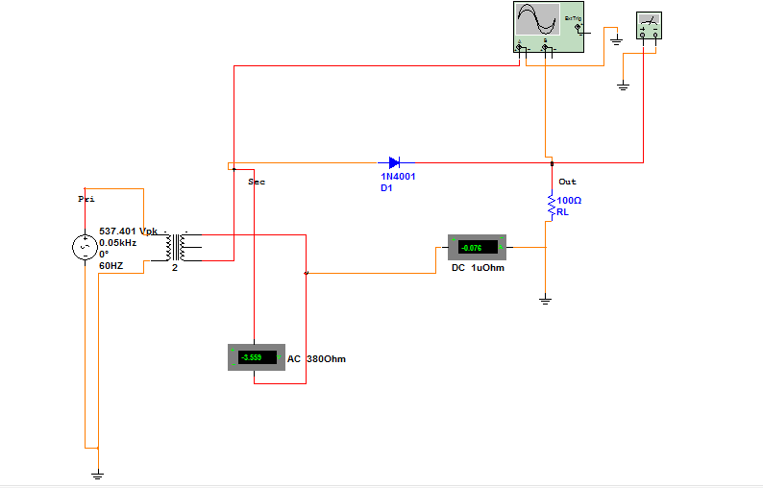
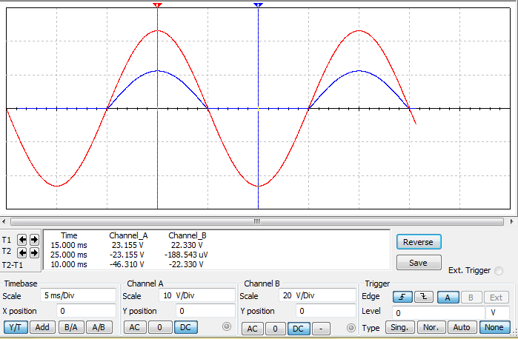

Таблица измерений:

Контрольные точки | Основные величины | Расчёт | Эксперимент
 | Коэффициент трансформации | 13.2 | 13.2 | 19.8
Напряжение на вторичной обмотке | Действующее, U , В | 16.6 | 16.712 | 11.11
Напряжение на вторичной обмотке | Амплитуда, U , В | 23.24 | 23.155 | 15.554
Напряжение на нагрузке | Период, Т, с | 0.015 | 0.015 | 0.015
Напряжение на нагрузке | Частота, Гц | 50 | 50 | 50
Напряжение на нагрузке | Амплитуда, U , В | 22.230 | 22.230 | 14.687
Напряжение на нагрузке | Постоянная составляющая, U , В | 7.4 | 7.219 | 5.11
Напряжение на нагрузке | Действующее напряжение пульсаций, U , B | 9.04 | 8.85 | 4.569
Напряжение на нагрузке | Постоянный ток в нагрузке, А | 0.074 | 0.072 | 0.057
Напряжение на нагрузке | Мощность нагрузки, Вт | 0.5476 | 0.53 | 0.29
 | Коэффициент пульсаций, p | 1.71 | 1.6 | 1.25
 | Обратное напряжение на диоде, В | 188.54x10 | 188.54x10 | -4.68x10

Расчётные данные:
U = 220 B
V = 50
K1 = 13.2; K2 = 19.8

действующее напряжение
U = U / K = 220/13.2 = 16.6 B
амплитудное значение
U = 2 x U = 1.414 x 16.6 = 23.24 B
постоянная составляющая
U = U / п = 23.24 / 3.14 = 7.4 B
действующее напряжение пульсаций
U = 0.389 x U = 0.389 x 23.24 = 9.04 B
постоянный ток в нагрузке
I = U / R = 7.4 / 100 = 0.074 A

Мощность нагрузки:
P = U x I = 7.4 x 0.074 = 0.5476 Вт
P = U x I = 7.219 x 0.072 = 0.52 Вт
P = U x I = 5.11 x 0.057 = 0.29 Вт

Коэффициент пульсаций:
p = ( 2 x U ) / U = (1.4 x 9.04) / 7.4 = 1.71
p = ( 2 x U ) / U = (1.4 x 8.25) / 7.219 = 1.6
p = ( 2 x U ) / U = (1.4 x 4.569) / 5.11 = 1.25

- Исследование однофазной мостовой схемы выпрямления.

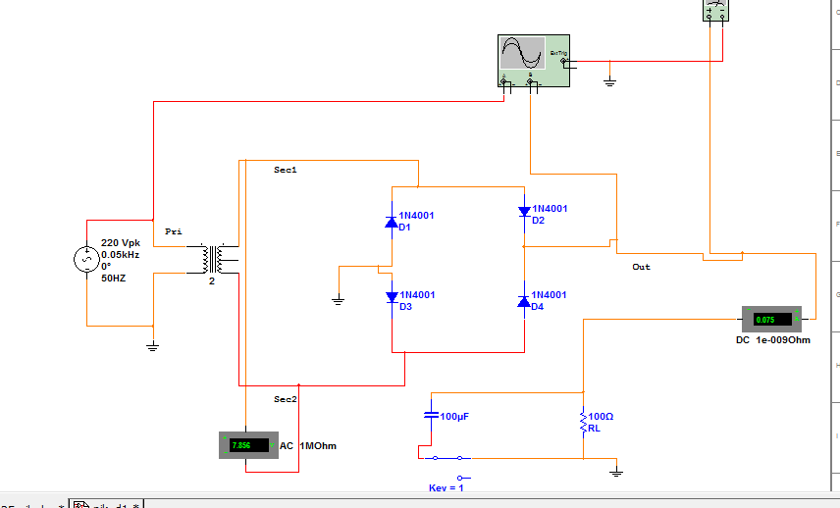

Конденсатор отключён:

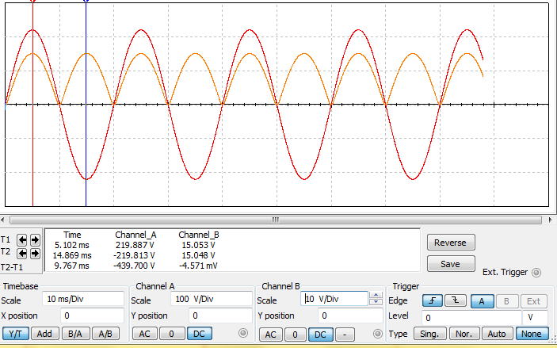

Конденсатор включён: 100uF

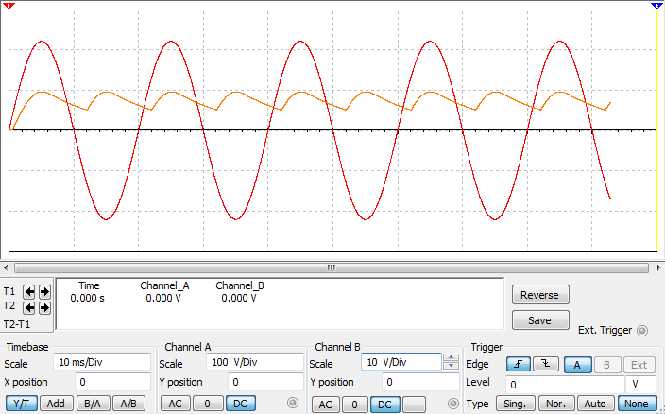

Конденсатор включён: 500uF

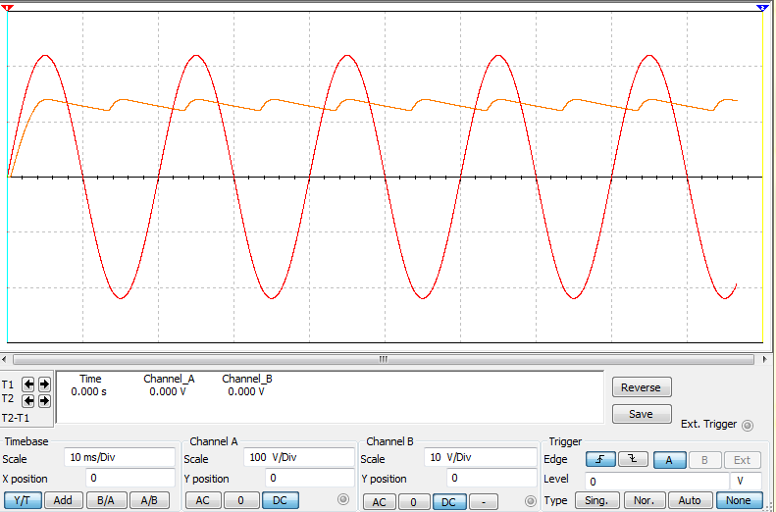

Контрольные точки | Основные величины | Расчёт | Эксперимент
 | Коэффициент трансформации | 13.2 | 13.2 | 19.8
Напряжение на вторичной обмотке | Действующее, U , В | 16.6 | 15.53 | 11.11
Напряжение на вторичной обмотке | Амплитуда, U , В | 23.24 | 21.91 | 15.55
Напряжение на нагрузке | Период, Т, с | 0.005 | 0.005 | 0.005
Напряжение на нагрузке | Частота, Гц | 50 | 50 | 50
Напряжение на нагрузке | Амплитуда, U , В | 22.230 | 22.116 | 10.42
Напряжение на нагрузке | Постоянная составляющая, U , В | 7.4 | 6.9 | 4.1
Напряжение на нагрузке | Действующее напряжение пульсаций, U , B | 9.04 | 8.8 | 6.123
Напряжение на нагрузке | Постоянный ток в нагрузке, А | 0.074 | 0.074 | 0.05
Напряжение на нагрузке | Мощность нагрузки, Вт | 0.5476 | 0.51 | 0.205
 | Коэффициент пульсаций, p | 1.71 | 1.79 | 2.09
 | Обратное напряжение на диоде, В | -4.571x10 | 4.571x10 | -4.571x10
Напряжение на нагрузке при С - фильтре | Значение конденсатора, мкФ | ----- | 100 | 500
Напряжение на нагрузке при С - фильтре | Постоянная составляющая, U , В | ----- | 1.89 | 0.0211
Напряжение на нагрузке при С - фильтре | Действующее напряжение пульсаций, U , B | ----- | 8.135 | 11.26
Напряжение на нагрузке при С - фильтре | Постоянный ток в нагрузке, А | ----- | 0.01 | 0.13
Напряжение на нагрузке при С - фильтре | Мощность нагрузки, Вт | ----- | 0.0189 | 0.0027

 | Коэффициент пульсаций, p | ----- | 6.026 | 64.72

Расчётные данные:

U = 220 B
V = 50
K1 = 13.2 ; K2 = 19.8

действующее напряжение
U = U / K = 220/13.2 = 16.6 B
амплитудное значение
U = 2 x U = 1.414 x 16.6 = 23.24 B
постоянная составляющая
U = U / п = 23.24 / 3.14 = 7.4 B
действующее напряжение пульсаций
U = 0.389 x U = 0.389 x 23.24 = 9.04 B
постоянный ток в нагрузке
I = U / R = 7.4 / 100 = 0.074 A

Мощность нагрузки:
P = 7.4 x 0.074 = 0.5476 Вт
P = U x I = 6.9 x 0.074 = 0.51 Вт
P = U x I = 4.1 x 0.05 = 0.205 Вт

Коэффициент пульсаций:
p = ( 2 x U ) / U = (1.4 x 9.04) / 7.4 = 1.71
p = ( 2 x U ) / U = (1.4 x 8.8) / 6.9 = 1.26
p = ( 2 x U ) / U = (1.4 x 6.123) / 4.1 = 2.09

Мощность нагрузки при включённом конденсаторе:
P = U x I = 1.89 x 0.01 = 0.0189 Вт
P = U x I = 0.0211 x 0.13 = 0.0027 Вт

Коэффициент пульсаций при включённом конденсаторе:
p = ( 2 x U ) / U = (1.4 x 8.135) / 1.89 = 6.026
p = ( 2 x U ) / U = (1.4 x 11.26) / 0.0211 = 64.72

